清远职业技术学院5月30日“一企一岗”招聘会企业宣传海报制作模板

公司名称 及logo | 中山市本腾汽车有限公司  中山市众腾汽车有限公司
公司介绍  （可附加几张图） | 招聘单位简介  广汽本田中山特约销售服务店（中山市本腾汽车有限公司）成立于1999年，位于中山市东区长江路10号（华美酒店红绿灯口）。  广汽本田中山特约销售服务店是一家集销售、维修、零部件、信息反馈“四位一体”的4S店。公司占地面积30000平方米，建筑面积16000多平方米，总投资逾4500万元。目前主营的是进口本田，广汽本田品牌销售及维修业务。  公司秉承广汽本田以人为本、实现创新、共享喜悦的企业精神，确立了“紧贴客户、突出服务、规范管理、务实创新”企业文化，以“一切以客户为中心、为客户提供专业、细致、超值的服务”的服务理念，竭诚的服务与客户和谐。  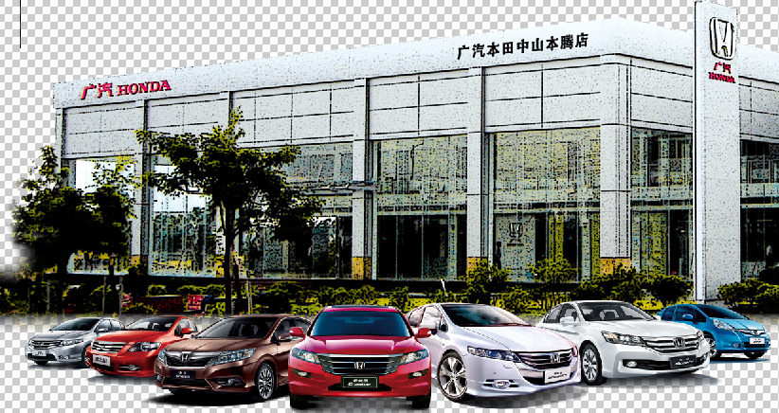  中山市众腾汽车有限公司是一汽-大众的特许经销商，位于中山市东区长江北路363号，建筑面积15000多平方米，是华南地区建筑面积最大，设备最先进的4S店。设备大部分采用德国原装进口，集团公司已经拥有13年4S店经营管理经验。  一汽大众众腾4S店全体员工以“严谨就是关爱”的售后服务核心理念，以“客户满意”为最高服务标准，全心全意地为各位客户提供最全面最贴心的服务，在东区汽车商圈有着非常强大的影响力和知名度！  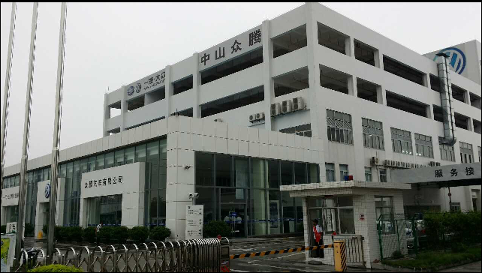
招聘职位 | 销售顾问：多名  要求：（男女不限）  1.形象气质佳，个性开朗，能承受工作压力；  2.高中以上学历，熟悉基本电脑操作，具有市场营销基础知识；具备良好的沟通能力和良好的团队协作精神；  3.熟悉中山汽车市场、有较强的沟通协调能力、服务意识强，能独立进行客户开拓；能独立实施销售计划，完成公司的销售任务；  4.应届毕业生要求有营销相关专业即可，有汽车行业工作经验者优先。  5.持有C1驾照，有经验和市场营销专业者优先。  6.待遇底薪+提成  前台接待助理：多名  要求：（男女不限）  1、形象气质佳，国、粤语流利，有较强的语言表达能力和沟通能力；  2、有一定的汽车理论知识与汽车故障判断能力；熟悉接车业务流程与车身结构等专业知识；  3、具有一年以上独立接车的相关工作经验；  4、熟悉基本电脑操作，有驾照，能熟练驾驶汽车；  5、有相关4S店经验的优先。  6、应届毕业生要求有汽车相关专业知识即可。  客服专员：多名  要求：  1. 高中以上学历，熟悉基本电脑操作，为人诚实、正直、性格开朗，擅长与人沟通；  2.只限女性，会讲流利的粤语、国语。  3.有从事客服工作者优先。  市场专员：多名  要求：（男女不限）  1.高中以上学历，熟悉Photoshop、Corel DRAW 等软件操作，能简单设计海报、背景画，为人诚实、正直、性格开朗，擅长与人沟通；  2.工作主动、心态积极、行为自律；  3.持有小车牌者优先。  行政人事文员：多名  要求：（只限女性）  1. 协助主管处理行政部的日常事务  2. 负责人员的到职和离职的相关手续的办理;  3. 各类人事资料的汇总，建档及管理，员工个人档案资料的管理；  4. 员工调休假、请假、每日出勤状况稽查统计作业并及时将其异常状况汇报与上级；  5. 员工劳动合同的签订及存档；  7. 负责人员薪资异动的人事基本资料的提供；  8. 负责对办公用品的管理，以旧换新不可浪费，  9.承办上级临时交办的事项；  10.起草各类通知、通告并发布；  喷漆学徒：多名  要求：  1.只限男性,中专以上学历,应届毕生均可；  2.身体健康能吃苦耐劳，服从管理，实际动手能力强，做事认真负责，有责任感，有良好的沟通能力；
其他 | 提供食宿，实习期间提供意外险，实习期后继续录用，签署劳动合同，并购买社保（五险）。
公司地址、电话 | 地址：中山市本腾汽车有限公司（中山市东区长江路10号）  中山市众腾汽车有限公司（中山市东区长江北路363号）  电话：李小姐 0760- 88317863 陈小姐 0760-88320637

